CINCO PERSONAS FUERON CAPTURADAS POR INTENTAR SACAR COMBUSTIBLE DE PASTO DE MANERA ILEGAL 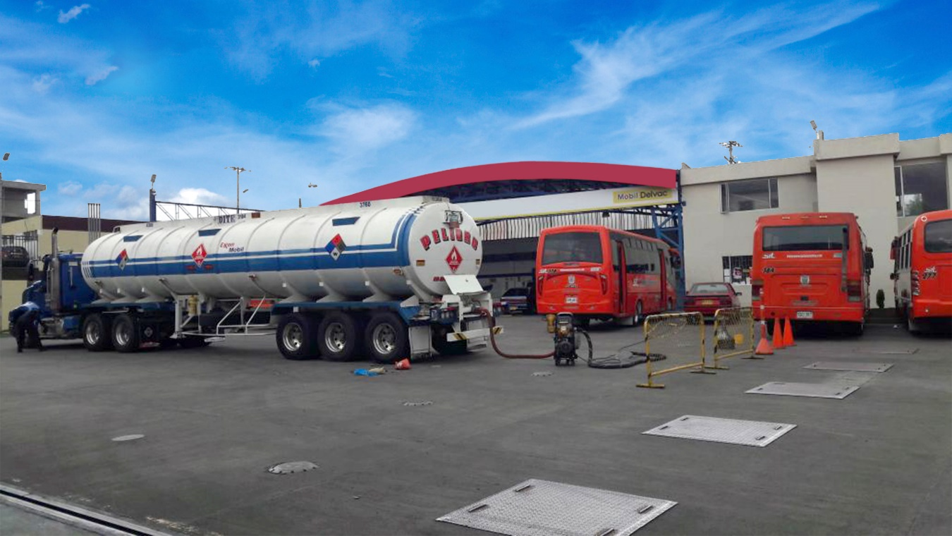
La Subsecretaria de Control, Nilsa Villota Rosero, aseguró que gracias a la denuncia de la ciudadanía, fueron capturadas 5 personas que intentaban sacar de Pasto, combustible con precio subsidiado, para otros lugres del departamento. Según explicó, estas personas fueron sorprendidas en horas de la noche, comprando 293 galones de gasolina en una estación de servicio de la ciudad, para ser transportada en pimpinas, actividad que es catalogada como un delito.
La funcionaria indicó que luego de recibir la información de la ciudadanía se procedió a hacer la verificación con el acompañamiento de la Policía Metropolitana y la Sijin. Dijo que tanto el combustible como los capturados, fueron puestos a disposición de las autoridades competentes y que serán ellas las encargadas de establecer las penas correspondientes por este delito.
“Para el tema de sanciones a estas estaciones de servicio se tiene unas regulaciones especiales por esta razón quien tiene la potestad de sancionar es la Dirección Nacional de Hidrocarburos, desde la Secretaría de Gobierno ya se envió los informes de las 5 incautaciones para que sean ellos quienes nos comuniquen cual es el procedimiento aplicar para estas estaciones que están causando un daño enorme a la ciudad” recalcó Villota Rosero.
De igual manera frente al tema de abastecimiento de combustibles en Pasto manifestó que este miércoles 28 de noviembre se aperturó con 600.000 galones de combustible, con un promedio de consumo aproximadamente de 120.000 galones. “La ciudadanía entra en pánico, pero combustible si hay, quiero informar que no todas las estaciones tienen el mismo cupo, por lo tanto, algunas van cerrando porque ya vendieron todo el cupo de combustible subsidiado asignado, de las 47 estaciones de servicio que tenemos 40 se encuentran vendiendo normalmente” recalcó.
Información: Subsecretaria de Control, Nilsa Villota Rosero, celular: 3104043040
Somos constructores de paz

POR PRIMERA VEZ EL BARNIZ DE PASTO PARTICIPARÁ EN EXPOARTESANÍAS
Artesanías de Colombia, la Gobernación de Nariño y la Alcaldía de Pasto, aunaron esfuerzos para que la Fundación Barniz de Pasto, integrada por treinta artesanos barnizadores, participe en un stand institucional de Expoartesanías, feria que se desarrollará entre el 5 y el 18 de diciembre, en las instalaciones de la Corporación de Ferias y Exposiciones – Corferias de Bogotá y donde cada artesano del barniz podrá exponer quince piezas de su producción. Así mismo, esta acción interinstitucional brindará apoyo a nueve participantes de otras técnicas artesanales de origen que presentarán sus productos en esta feria.
Esta presentación en Expoartesanías ratificará a Pasto como referente turístico y artesanal de Colombia, ante el mundo y contribuirá al posicionamiento regional de Pasto como capital artesanal del país, despertando el orgullo nariñense e invitará a los visitantes de la feria a visitar la región y a comprar lo nuestro.
Cabe resaltar que Expoartesanías es el principal escenario en Colombia y uno de los tres principales de América, para dar a conocer la admirable labor de los artesanos que trabajan productos de origen, propiciar el conocimiento y la creatividad de las técnicas artesanales, abrir una plataforma para nuevos mercados de la industria manufacturera a nivel nacional e internacional, y promover las regiones con alto sentido turístico.
Mayor información a través del link: http://www.artesaniasdecolombia.com.co/PortalAC/Contenido/Noticia.jsf?noticia=12667&titulo=%C2%A1Arranca%20Expoartesan%C3%ADas%202018
Información: Subsecretaria Turismo, Elsa María Portilla Arias. Celular: 3014005333

Somos constructores de paz

SECRETARÍA DE GOBIERNO INTERVINO LOMA DEL CENTENARIO PARA GARANTIZAR LA SEGURIDAD Y CONVIVENCIA CIUDADANA DEL SECTOR
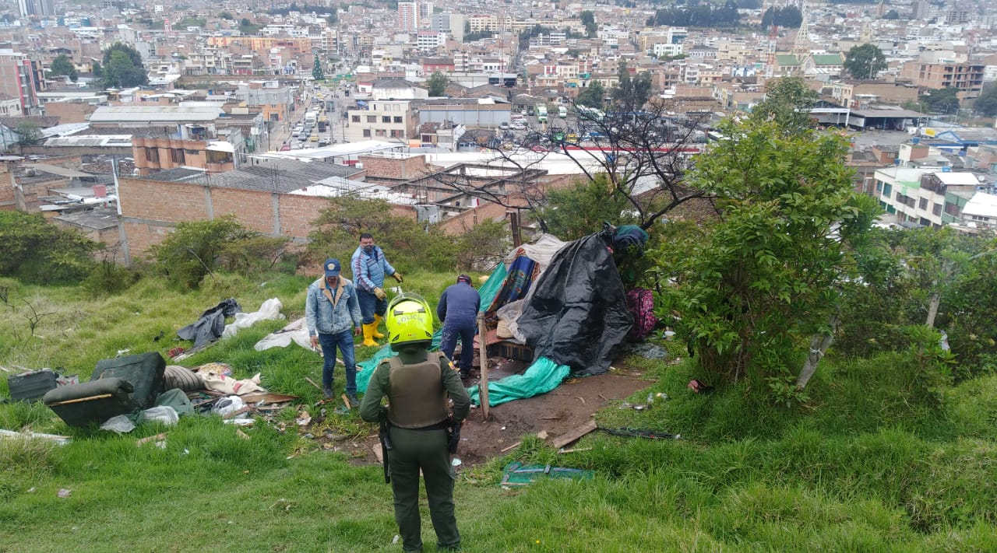
La Alcaldía de Pasto, a través de la Secretaría de Gobierno y en articulación con la Policía Metropolitana, Personería Municipal y la Secretaría de Bienestar social realizó la recuperación de la loma de Centenario la cual estaba afectando la sana convivencia y la seguridad de los habitantes de este sector.
El Subsecretario de Justicia y Seguridad, Gerardo Esteban Dávila indicó que a través de la inspección novena de Policía Urbana del municipio se logró sacar adelante la recuperación de espacio público en el sector de la loma de Centenario, “el día de hoy se hizo esta importante recuperación de este espacio que estaba siendo invadido constantemente por habitantes de calle que confluían en el sector y que en algunas escenarios se presentaba el expendio y consumo de sustancias psicoactivas, hoy gracias al acompañamiento interinstitucional se pudo recuperar esta zona de la ciudad”.
En la recuperación del sector, se contó con el acompañamiento de la Secretaría de Bienestar Social, que ofreció las alternativas para que las personas que habitaban en este espacio puedan trasladarse a obtener ayuda humanitaria, que en la actualidad provee el municipio de Pasto, a través del alberge “Hay Esperanza”.
El operativo se realizó en aplicación del Código Nacional de Policía y Convivencia que le exige al ente territorial tener habilitado este tipo de espacios, al respecto el Subsecretario manifestó, “adicionalmente ya se había hecho una sensibilización preliminar por parte de la Secretaría de Bienestar Social y además con la estrategia ‘Confía en tu Ciudad’ de la Secretaria de Gobierno”.
Finalmente, Dávila Caicedo dijo que desde su dependencia están atentos en todo lo relacionado con el tema de pólvora, “ya se tiene un plan operativo a efectuar que es muy puntual en diferentes sectores de la ciudad donde tradicionalmente se ha evidenciado que distribuyen y venden material pirotécnico. Así mismo, se tiene un cronograma de actividades que se está trabajando articuladamente con la Gobernación de Nariño para llevar adelante la campaña “Todos Unidos Contra el Delito” para seguir combatiendo dos de los delitos de mayor impacto como lo son, el hurto en sus distintas modalidades y el microtráfico”.
Subsecretario de Justicia y Seguridad, Gerardo Esteban Dávila Caicedo, Celular: 3016502887
Somos constructores de paz

ALCALDÍA DE PASTO INVITA A PARTICIPAR EN EL PRIMER FORO POLIFÓNICO ´MUJERES Y PAZ´
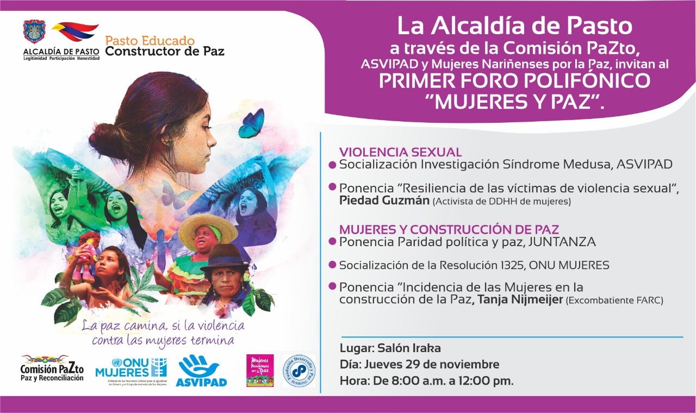
La Alcaldía de Pasto, a través de la Comisión de Paz y Reconciliación, en alianza con organizaciones sociales de víctimas del municipio y la región invitan a la ciudanía a participar de la programación del Primer Foro Polifónico denominado “Mujeres y Paz”, que desarrollará dos bloques temáticos: “Violencia Sexual” y “Mujeres y Construcción de Paz”, este jueves 29 de noviembre en el Salón Iraka a partir de las 8:00 de la mañana hasta las 12:00 del mediodía.
Este evento académico y cultural se realiza como parte de los 16 días de activismo para la conmemoración del Día Internacional de la No Violencia contra las Mujeres, y es realizado en alianza con la Asociación de Víctimas por la Paz y el Desarrollo –Asvipad y Mujeres Nariñenses por la Paz, quienes se unieron a esta agenda, en el diseño y programación del Primer Foro Polifónico denominado “Mujeres y Paz”.
Zabier Hernández Buelvas, Comisionado de Paz del municipio de Pasto manifestó, “este espacio tiene como objetivo compartir visiones acerca del poder de la resiliencia de las mujeres y su impacto en la construcción de la paz desde sus territorios”, y agrego que para la jornada se contará con diversas polifonías, que tendrán como eje tejer la palabra desde la academia, el arte y la cultura.
Información: Miembro Comisión de Postconflicto y Paz, Zabier Hernández Buelvas. Celular: 3136575982

Somos constructores de paz

AVANTE SETP INVITA A LA SOCIALIZACIÓN DEL PLAN MAESTRO DE MOVILIDAD Y ESPACIO PÚBLICO (PMMEP)
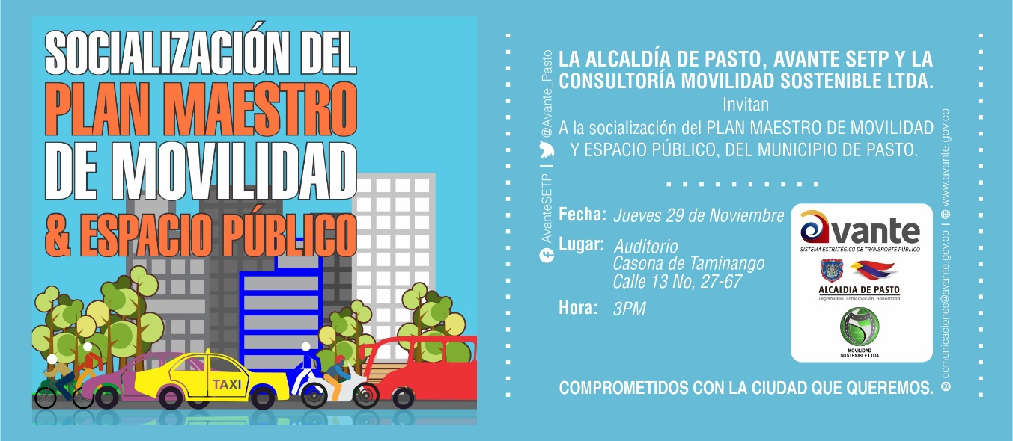
La Alcaldía de Pasto, a través de Avante SETP y la firma consultora Movilidad Sostenible Ltda., presentará los resultados del estudio “Plan Maestro de Movilidad y Espacio Público”; el jueves 29 de noviembre a las 3:00 pm en el auditorio de la Casona Taminango, ubicada en la calle 13 No 27 -65.
Este estudio fue realizado con el propósito de caracterizar la situación actual, formular estrategias de mejoramiento de las condiciones existentes y planear a través de un plan de acción, la movilidad y el espacio público de Pasto para los próximos 15 años, bajo los principios de movilidad sostenible.
Así, la consultoría Movilidad Sostenible Ltda., llevará a cabo la socialización de los estudios, alcances y resultados obtenidos durante el tiempo de elaboración del plan. Por tal motivo se espera contar con la participación de distintos actores ciudadanos, entre ellos: líderes comunitarios, colectivos urbanos, academia, agremiaciones y comunidad en general.
Información: Gerente Avante Jairo López Rodríguez. Celular: 3233179821

Somos constructores de paz

CONVOCATORIA PARA LA SELECCIÓN DE HOGARES POSTULANTES AL SUBSIDIO FAMILIAR DE VIVIENDA, EN LA MODALIDAD DE MEJORAMIENTO DE VIVIENDA PARA POBLACIÓN VÍCTIMA DEL CONFLICTO ARMADO INTERNO
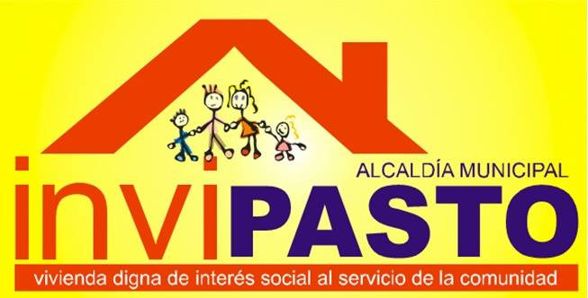
El Instituto Municipal de la Reforma Urbana y Vivienda de Pasto - INVIPASTO y la Secretaria de Gobierno Municipal, informan a la comunidad Víctima del Conflicto Armado Interno, que se inicia la CONVOCATORIA ABIERTA para la postulación al subsidio familiar de vivienda en la modalidad de mejoramiento de vivienda en el sector rural del municipio de Pasto.
El proceso de registro y recepción de documentos se llevará a cabo el jueves 29 y viernes 30 de noviembre de 2018, en el horario de 8:00 de la mañana a 12:00 del mediodía y 2:00 de la tarde a 6:00 pm, en el Punto de Atención a Víctimas ubicado en la Carrera 26 No. 2 - 12 Esquina Cresemillas y en las oficinas de INVIPASTO, ubicadas en el CAM Anganoy.
Para garantizar una amplia participación, funcionarios de INVIPASTO y la Secretaria de Gobierno Municipal, se trasladarán a los corregimientos El Socorro, Santa Bárbara, El Encano y Catambuco con el fin de recepcionar la documentación en las Oficinas de los Corregidores, en las siguientes fechas y horario:
FECHA | HORARIO | CORREGIMIENTO
Jueves 29 de noviembre de 2018 | 9:00 a.m. - 4:00 p.m. | Santa Bárbara y El Socorro
Viernes 30 de noviembre de 2018 | 9:00 a.m. - 4:00 p.m. | El Encano y Catambuco

El Mejoramiento de Vivienda es la modalidad que permite al hogar beneficiario del subsidio superar o subsanar en la vivienda alguna de las carencias o deficiencias de acuerdo con las siguientes tipologías:

1. Mejoramiento saneamiento básico - Unidad sanitaria
2. Mejoramiento espacio preparación de alimentos - Cocina
3. Mejoramiento condiciones de hacinamiento – Módulo habitación
4. Mejoramiento espacio preparación de alimentos – Construcción de Cocina

Los hogares que se postulen en la presente convocatoria deben cumplir con los siguientes requisitos:
1. Que se encuentre incluido en el registro único de victimas
2. Que se encuentre en proceso de retorno, reubicación o reparación colectiva
3. Que no haya sido beneficiario de un subsidio familiar de vivienda
4. Que cuente con vivienda propia
5. Que la vivienda tenga:
- Mal estado en la unidad sanitaria
- Problemas de hacinamiento
- No tenga condiciones óptimas para la preparación de alimentos
6. Que la vivienda NO se encuentre ubicada en zona de riesgo o amenaza de desastre natural
7. Que la vivienda NO se encuentre ubicada en zona de reserva de obra pública o de infraestructura básica
8. Que la vivienda NO se encuentre ubicada en zona de protección de los recursos naturales.

Los hogares postulantes deben presentar los siguientes requisitos documentales:
- Fotocopia ampliada al 150% de cada uno de los miembros integrantes de la familia postulante, cédula de ciudadanía, tarjeta de identidad o registro civil según sea el caso.
- Código del registro único de víctimas (RUV)
- Certificado de tradición y libertad expedido con una antelación no superior a tres (3) meses, contados desde la fecha de entrega de la documentación, donde conste la titularidad de la propiedad de uno o varios miembros del hogar a beneficiar, por cada inmueble. En los casos en que uno o varios miembros del hogar sean poseedores, se debe adjuntar la documentación que demuestre la posesión por un término no menor a cinco años, expedido por la Autoridad Municipal.
- Certificación médica de discapacidad para los miembros del hogar que manifiesten dicha condición.
Una vez agotado el proceso de recepción de la documentación, INVIPASTO iniciará la verificación y evaluación de la misma, para proceder a realizar el estudio socioeconómico de la familia postulante, al igual que el diagnostico técnico de la vivienda, para efectos de conformar el listado de los potenciales beneficiarios, el cual será entregado a la Subsecretaría de Paz y Derechos Humanos de la Gobernación de Nariño.
Se priorizarán los hogares con madres o padres cabeza de familia y los hogares con algún integrante en condición de discapacidad.
Se informa a los interesados en acceder al Subsidio Familiar de Vivienda en la modalidad de mejoramiento de vivienda, que el trámite es GRATUITO, NO se deje engañar por personas inescrupulosas que le ofrezcan tramitar el subsidio y le cobren por el mismo, denuncie a las autoridades competentes.
Información: Directora Invipasto Liana Yela Guerrero. Celular: 3176384714 liayelag@hotmail.com

Somos constructores de paz

ALCALDÍA DE PASTO INVITA A LA CIUDADANÍA A PARTICIPAR EN EL EVENTO DE SOCIALIZACIÓN DEL PLAN PARCIAL DE EXPANSIÓN URBANA ARANDA MUNICIPIO DE PASTO
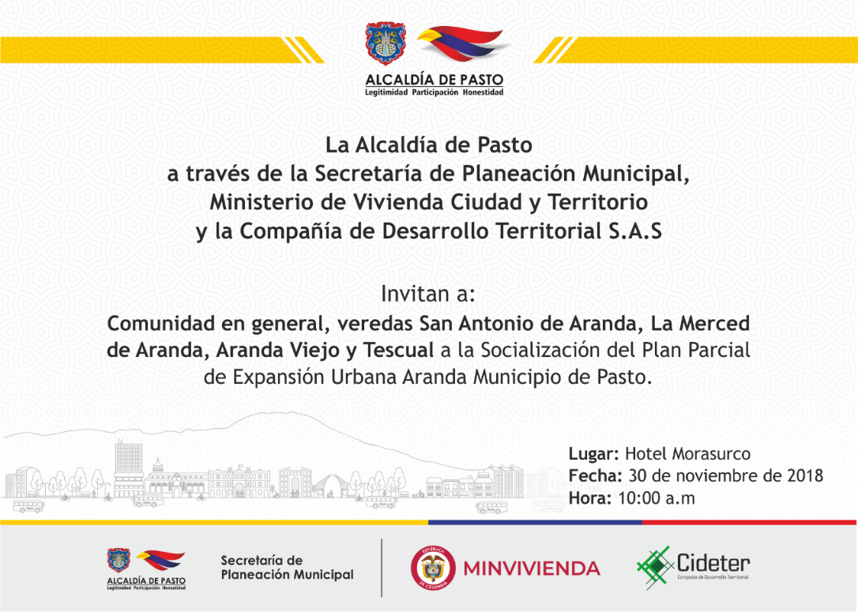
La Alcaldía de Pasto a través de la Secretaría de Planeación Municipal invita a la ciudadanía a participar del evento de Socialización del ‘Plan Parcial de Expansión Urbana Aranda’, donde se dará a conocer los estudios técnicos y de soporte realizados con el fin de planificar el desarrollo del área de expansión para que se integre con la ciudad. El evento se llevará a cabo este viernes 30 de noviembre a las 10:00 de la mañana en el Hotel Morasurco, ubicado en la calle 20 con carrera 40, Avenida de los Estudiantes.
La jornada se desarrollará en concordancia con los objetivos del Plan de Ordenamiento Territorial -POT- y con base en la importancia del rol del Plan Parcial dentro del contexto urbano y regional, contando con la presencia del Ministerio de Vivienda Ciudad y Territorio y consultores de la Compañía de Desarrollo Territorial S.A.S, quienes adelantaron la formulación del proyecto.
Dentro de la formulación se plantea obtener el mayor potencial de desarrollo que asegure las óptimas condiciones de habitabilidad tanto de espacio público como de diseño urbanístico en cuidado con el entorno natural, para permitir la autonomía y aprovechamiento del potencial del suelo.
En este contexto, se extiende la invitación a la ciudadanía en general a participar en la Socialización del Plan Parcial de Expansión Urbana Aranda, un encuentro que prevé el futuro crecimiento urbano en el modelo del municipio de Pasto.
Información: Secretario de Planeación Municipal Luis Armando Burbano Arroyo, celular: 3147973475
Somos constructores de paz

ALCALDÍA DE PASTO CONVOCA ARTESANAS Y ARTESANOS PARA PREINSCRIBIRSE A PARTICIPAR EN LA FERIA CARNAVAL ARTESANO 2019
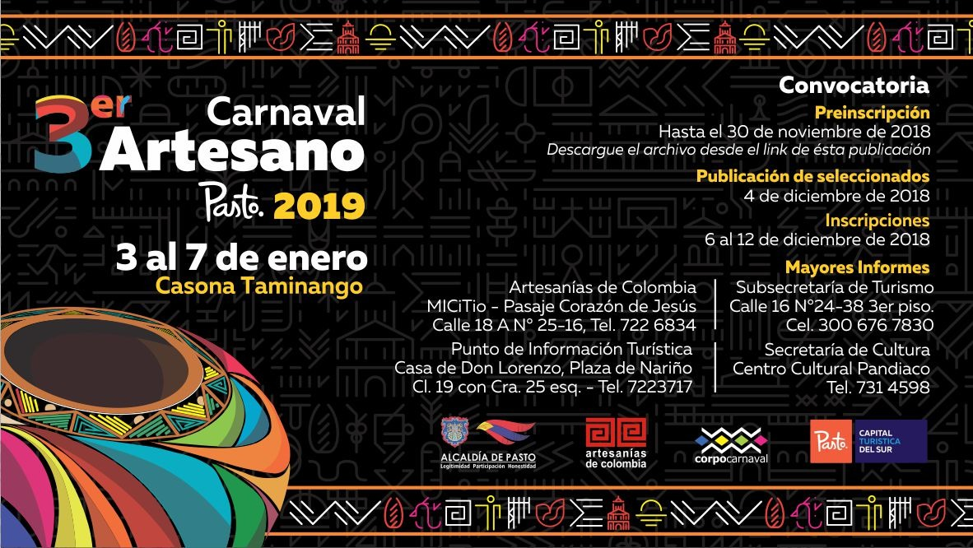
Con el objetivo de fortalecer la cadena de producción artesanal, contribuir a la conservación de los oficios tradicionales de origen, apoyar la innovación y promover productos artesanales de alta calidad que dinamizan la economía y el turismo regional, la Alcaldía de Pasto, bajo la coordinación de la Secretaría de Desarrollo Económico, la Subsecretaría de Turismo y la Secretaría de Cultura Municipal y con el apoyo de Artesanías de Colombia invitan a artesanas y artesanos al proceso de participación de la Tercera versión de la Feria Carnaval Artesano, a realizarse del 3 al 7 de enero de 2019 en las instalaciones de la Casona Taminango.
Preinscripción
Para la preinscripción las personas interesadas deben adquirir el formulario de forma gratuita en al Punto de Información Turística de Pasto, Casa de Don Lorenzo Plaza de Nariño, llenarlo completamente y entregarlo hasta el 30 de noviembre de 2018 en Artesanías de Colombia. Al mismo tiempo se deben presentar una muestra de los productos artesanales (3) a exhibir, los cuales una vez realizada la escogencia serán devueltos.
Selección
Se realizará la selección por diseñadores de Artesanías de Colombia, delegados de la Secretarias de Cultura y Desarrollo Económico de la Alcaldía de Pasto, entre el 1º y el 4 de diciembre.
El jueves 6 de diciembre se publicará la lista de artesanas y artesanos seleccionados en la cartelera de Artesanías de Colombia - Pasto, y en las redes sociales de la Alcaldía. Entre el 6 y el 12 de diciembre se podrá inscribir en Artesanías de Colombia, adjuntando el recibo de pago del stand.
Para una mayor información se puede consultar en la Secretaría de Cultura, Secretaría de Desarrollo Económico o la página web: www.turismopasto.gov.co
Información: Subsecretaria Turismo, Elsa María Portilla Arias. Celular: 3014005333

Somos constructores de paz

HASTA EL 30 DE NOVIEMBRE SE EXTIENDEN LAS INSCRIPCIONES PARA PARTICIPAR EN EL CONCURSO DE PESEBRES ECOLÓGICOS “EN NAVIDAD CONSTRUYENDO JUNTOS UN NUEVO PACTO CON LA NATURALEZA”
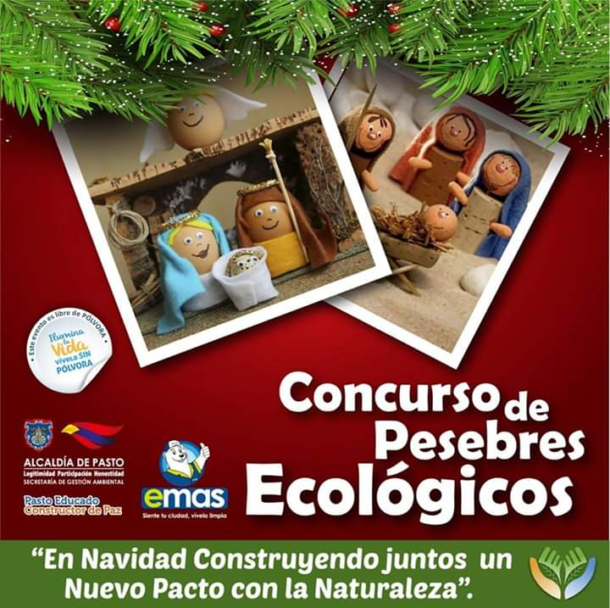
La Administración Municipal a través de la Secretaría de Gestión Ambiental y la Empresa Metropolitana de Aseo EMAS Pasto, invitan a la ciudadanía a participar en el concurso de Pesebres Ecológicos, “En navidad construyendo Juntos un Nuevo Pacto con la Naturaleza”, cuyo objetivo es sensibilizar a la comunidad sobre la conservación y protección del ambiente, promoviendo la utilización y reutilización de materiales aprovechables e incentivar a la creatividad en torno al uso de los residuos sólidos.
El concurso está dirigido a la comunidad, dependencias de la Administración Municipal y/o entidades públicas o privadas y pueden inscribir sus propuestas de pesebres ecológicos hasta el día 30 de noviembre, mediante el enlace https://goo.gl/forms/1ZamLeCqcN8nb1NI2, o a través de los teléfonos 3174216104 o 3178948017, suministrando los siguientes datos: Nombre de quien representa al grupo, fotocopia de la cédula, comuna/barrio o vecindad, dirección, y teléfono con la referencia: Concurso Pesebres Ecológicos.
Categorías:
Pesebre comunitario (habitantes de barrios y corregimientos, Juntas de Acción Comunal, Juntas Administradoras de Acueductos).
Pesebre institucional (Dependencias de la Administración Municipal).
Pesebre de entidades públicas y/o privadas.
Bases del concurso:
El pesebre debe estar elaborado en un porcentaje del 70% con materiales aprovechables, como cartón, papel, plástico, aserrín, metal, entre otros y un 30% con material complementario.
El pesebre no puede contener materiales naturales como musgos o líquenes y demás elementos que impliquen afectación de ecosistemas.
El pesebre deberá contener como mínimo 10 figuras.
En la elaboración del pesebre se debe evidenciar la frase “Nuevo Pacto con la Naturaleza”.
Evidenciar el proceso de elaboración del pesebre por medio de fotografías o videos, donde se visibilice la vinculación de la comunidad o sector, así como los materiales aprovechables utilizados.
La técnica artística a emplear y el tamaño de elaboración, será de libre elección por parte de los participantes.
Fechas establecidas:
Inscripciones: 9 a 30 de noviembre
Seguimiento: 30 de noviembre a 2 de diciembre
Evaluación jurados: 3 a 7 de diciembre.
Incentivos:
La premiación será extensiva al barrio o sector del participante ganador con 200 plantas ornamentales de especies diferentes, una jornada de sanidad animal (desparasitación para perros y gatos del sector), y fabulosos premios sorpresa para las tres categorías; además del reconocimiento de su pesebre ecológico en los medios institucionales de la Alcaldía de Pasto.
Información: Secretario Gestión Ambiental Jairo Burbano Narváez. Celular: 3016250635 jabuisa@hotmail.com

Somos constructores de paz

SECRETARÍA DE GOBIERNO TRABAJA EN EL FORTALECIMIENTO DE LA SEGURIDAD CIUDADANA DE TODO EL MUNICIPIO
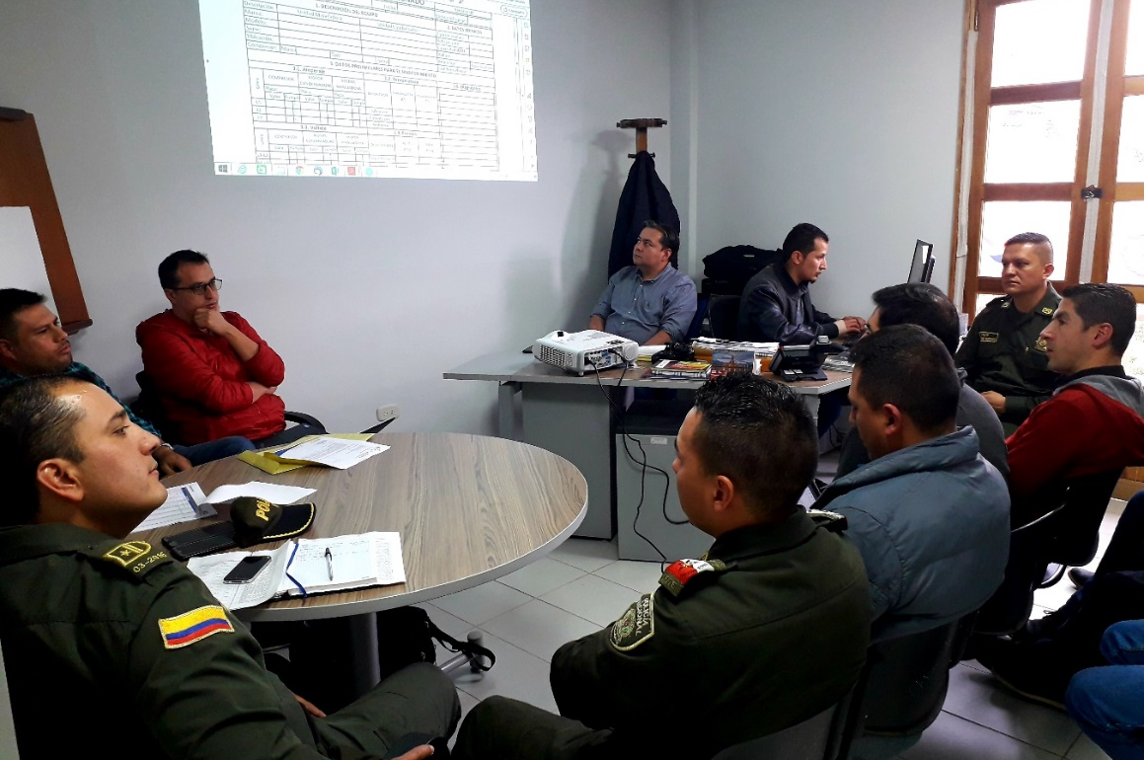
La Alcaldía de Pasto, a través de la Secretaría de Gobierno realizó una mesa de trabajo junto con el área de telemática de la Policía Metropolitana, la Subsecretaría de Sistemas de Información y la empresa contratista encargada del proceso del mantenimiento de las cámaras de seguridad instaladas en el municipio de Pasto.
El Subsecretario de Justicia y Seguridad, Gerardo Esteban Dávila Caicedo manifestó que en esta jornada se pudo ajustar el cronograma de atención para obtener la visualización de un grupo de cámaras de seguridad, que en este momento presentan algunas fallas. “Actualmente el municipio de Pasto cuenta con 237 cámaras de seguridad instaladas, de las cuales se ha determinado que un total de 78 cámaras necesitan mantenimiento y reparación en el cual se va a trabajar”.
De igual manera dijo, “es importante que la ciudadanía sepa que este sistema de video vigilancia ha hecho que en el municipio, en lo que va corrido del año, se produzcan más de 100 capturas por parte de la Policía Nacional y adicionalmente, ha permitido fortalecer el radio de operatividad de la Policía Metropolitana, toda vez que se ha logrado imponer 150 comparendos aproximadamente, haciendo el seguimiento a través de estas cámaras a los infractores que incurren en comportamientos contrarios a la convivencia” recalcó Dávila Caicedo.
El funcionario extendió una invitación a toda la comunidad, “se avecina la temporada decembrina y de carnavales, por tal razón hacemos un llamado para que se actúe con moderación en el consumo de licor, queremos que se abstengan de incurrir en el uso de la pólvora la cual ocasiona casos desafortunados, donde los perjudicados, muchas veces, son los menores de edad, además deben recordar que la utilización de la misma acarrea una multa tipo 4 y la incautación de este material. Un llamado a todos los padres de familia para que estén pendientes de sus hijos y no permitan que utilicen pólvora, lo que puede generar la pérdida de la potestad parental, vivamos y disfrutemos de una navidad tranquila, segura y en paz”, puntualizó.
Finalmente, el Subsecretario indicó los números donde la comunidad puede poner en conocimiento de las autoridades todo tipo de situaciones que pueda alterar el orden público o de situaciones delictivas, “las líneas de emergencia son el 123 y los aplicativos como POLIS Y A DENUNCIAR.
Información: Subsecretario de Justicia y Seguridad, Gerardo Esteban Dávila. Celular: 3016502887

Somos constructores de paz

INVITACIÓN AL FORO “HACIA EL EMPODERAMIENTO DE UN NARIÑO INCLUSIVO
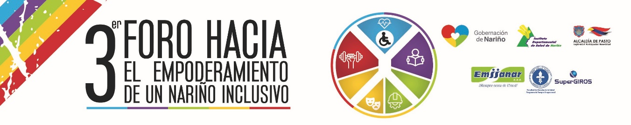
Las instituciones del sector público y privados líderes de los procesos de inclusión de las personas con discapacidad y el Comité Departamental Discapacidad, extienden la invitación al Espacio de actualización y fortalecimiento de temáticas y contenidos relacionados con Discapacidad, para lo cual desarrollará el 3er Foro “Hacia el empoderamiento de un Nariño Inclusivo”.
El evento está dirigido a Médicos, Enfermeras, Psicólogos, Terapeutas Ocupacionales, Fisioterapeutas, Fonoaudiólogos y profesiones a fines, población con discapacidad, cuidadores, directivos docentes y docentes.
Lugar: Universidad Mariana Pasto – Auditorio Madre Caridad Brader
Fecha: lunes 3 de diciembre de 2018
Hora: 8:00 a.m. a 12:00 del mediodía y de 2:00 pm a 6:00 pm
Inscripciones siguiente link: https://docs.google.com/forms/d/18E7E0mz6V1LMTcRVnkpTIGj6_EHcgBn-GutuvZyI3Tc/edit
Los siguientes son los temas que se abordaran en el marco del foro:
- Sistema Nacional de Discapacidad transición 1145- 3317
- Plan de benéficos
- Conceptos básicos de discapacidad basados desde la CIF
- Resolución 583 certificación de discapacidad
- Resolución 1904
- Decreto 1421
- Educación física, recreación y deporte en la discapacidad
- Deporte adaptado como herramienta para el desarrollo social de las personas con Discapacidad.
Información: Subsecretario Promoción y Asistencia Social, Álvaro Zarama. Celular: 3188271220 alvarozarama2009@hotmail.com
Somos constructores de paz

SECRETARÍA DE HACIENDA ESTABLECE PLAN DE CONTINGENCIA PARA EXPEDICIÓN DE FORMULARIO RETEICA
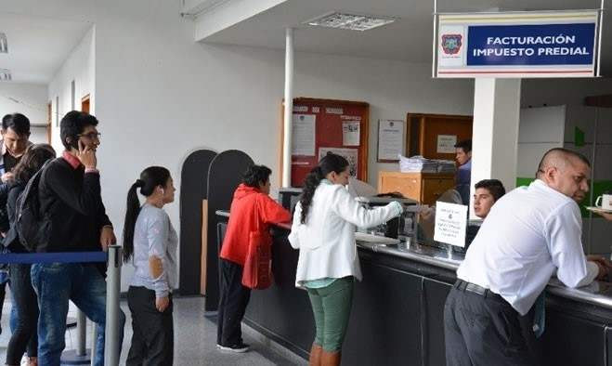
La Alcaldía de Pasto informa que debido a los inconvenientes técnicos que actualmente presenta el acceso a la plataforma para el diligenciamiento del formulario mediante el cual se presenta y paga la Declaración Mensual de Industria y Comercio Anticipado – RETEICA, y teniendo en cuenta que se encuentra próximo el vencimiento de la declaración correspondiente al período OCTUBRE de 2018, se comunica a los agentes de retención que la Subsecretaría de Ingresos de la Alcaldía Municipal de Pasto, dispuso un plan de contingencia para superar el inconveniente descrito.
Para ello se informa a los declarantes, que deben solicitar al correo electrónico institucional: industriaycomercio@haciendapasto.gov.co el envío del formulario litográfico por contingencia, el cual será remitido de manera inmediata para su impresión y diligenciamiento.
Si el declarante se encuentra ubicado en la ciudad de Pasto, el formulario debidamente diligenciado y firmado debe ser presentado y pagado en el Banco de Occidente.
Si el declarante se encuentra ubicado fuera del municipio de Pasto, la presentación de la declaración debe realizarse ante la Subsecretaría de Ingresos del municipio de Pasto - Industria y Comercio (Calle 18 19 54), entregando la declaración original debidamente diligenciada y firmada, acompañada del comprobante de pago, puede realizar este trámite por correo físico y a vuelta de correo la copia correspondiente le será remitida con el sello de recibido. NO PRESENTE LA DECLARACION en el banco en la ciudad en donde se encuentra ubicado, sólo realice el pago como se indica a continuación.
El pago puede realizarse mediante transferencia electrónica, consignación en efectivo o en cheque de gerencia, desde cualquier ciudad de Colombia, en las Cuentas de Ahorros relacionadas a continuación, a nombre de Alcaldía Municipal de Pasto NIT. 891.280.000-3.
ENTIDAD FINANCIERA | CUENTA DE AHORROS
BANCO AGRARIO | 48017026545
BANCO AV VILLAS | 201940736
BANCO BBVA | 200052181
BANCO CAJA SOCIAL | 24507679345
BANCO COLPATRIA | 1612019548
BANCO CORPBANCA O ITAU | 369018043
BANCO CORPBANCA O ITAU | 369018485
BANCO DAVIVIENDA | 106000342076
BANCO DE BOGOTA | 466-070786
BANCO DE BOGOTA | 466-213634
BANCO DE OCCIDENTE | 39839873
BANCO GNB SUDAMERIS | 750000408
BANCO POPULAR | 420-720286
BANCO POPULAR | 423-00031-4
BANCOLOMBIA | 074-17213290
BANCOOMEVA - INDUSTRIA Y COMERCIO | 986406
BANCOOMEVA - RETEICA | 986506

Para que la presentación de la declaración se realice oportunamente puede adelantar el trámite enviando el formulario de la declaración debidamente diligenciado y firmado acompañado del comprobante de pago, escaneados al correo electrónico: industriaycomercio@haciendapasto.gov.co y de todas maneras el formulario físico debe ser presentado.
Ningún funcionario de la Alcaldía de Pasto se encuentra autorizado para recibir pagos por concepto del impuesto de Industria y Comercio ó RETEICA.
Cualquier inquietud adicional con gusto será atendida en nuestras instalaciones ubicadas en la CL 18 19 54 Centro de Atención Integral al Ciudadano (Pasto)
Atención impuesto industria y comercio - RETEICA:
PBX. 7333300 Ext. 1027-1028 E-mail industriaycomercio@haciendapasto.gov.co
Información: Secretaria de Hacienda Amanda Vallejo. Celular: 3004474048 amavallejoo@gmail.com

Somos constructores de paz

ALUMBRADO NAVIDEÑO LLEGA POR PRIMERA VEZ A PARQUE NARIÑO Y BARRIO SANTA MÓNICA
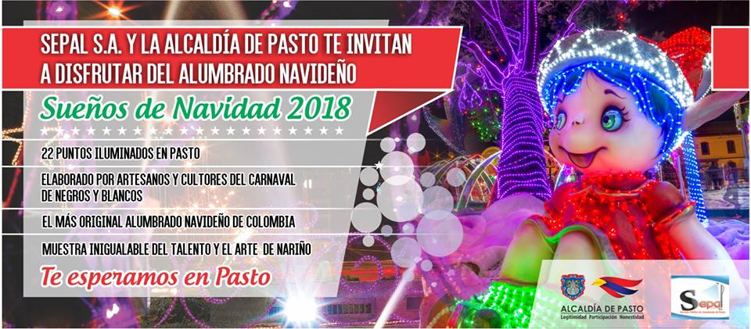
La Plaza de Nariño, en pleno corazón de Pasto, tendrá por primera Iluminación navideña, como parte del proyecto Sueños de Navidad 2018 que desarrolla Sepal en este fin de año. De igual forma la comunidad del sector suroriental contará con luces y figuras de navidad instaladas en el barrio Santa Mónica.
“Iluminar la Plaza de Nariño, ha sido una solicitud de la comunidad desde hace varios años, sin embargo, aspectos como la programación que se cumple por temporada de fin de año y Carnaval habían sido inconvenientes para hacer una intervención en este lugar, sin embargo, este año conjuntamente con el señor alcalde, se determinó iluminar este lugar emblemático de Pasto, al igual que el Pasaje Corazón de Jesús”, informó la gerente de Sepal Maritza Rosero Narváez.
De igual forma la directiva manifestó que el barrio Santa Mónica, en la Comuna 3 de Pasto también contará con iluminación Navideña. La inclusión de este barrio hace parte del proceso de expansión que se ha venido haciendo de forma paulatina.
“Nosotros recibimos solicitudes de todas las comunas para que se instale alumbrado navideño, sin embargo, no podemos hacerlo por cuanto el proyecto de iluminación decembrina se financia con recursos de patrocinadores, por ello cada año debemos buscar empresa que se vinculen y aporten recursos, por eso tratamos cada año de incluir un nuevo sector”, indicó la gerente de la entidad.
Rosero Narváez, indicó que todo está dispuesto para la inauguración del alumbrado navideño ‘Sueños de Navidad, el próximo 30 de noviembre, y aseguró que las luces navideñas y las figuras elaboradas por artesanos nariñenses son ya reconocidas a nivel nacional por su autenticidad y belleza.
Encenderemos nuestro alumbrado como tradicionalmente lo hemos hecho en la plazoleta del templo de Santiago, con la presencia de la comunidad que cada año nos acompaña, el alcalde de Pasto, Pedro Vicente Obando, el gerente de Cedenar, Jorge Chingual, nuestros patrocinadores, también el personal Sepal, los artesanos e invitados especiales que se suman a este proyecto que es ya un patrimonio de la ciudad, por su calidad, por su componente artístico y porque representa el talento de los nariñenses, por todo esto, nuestro alumbrado es orgullo de todos los pastusos” indicó.
Información: Gerente Sepal, Maritza Rosero. Celular: 3183228264
Somos constructores de paz

Oficina de Comunicación Social
Alcaldía de Pasto

